**Скакун Марьяна (Skakunowa Marjana)**

9 ноября 1796 г – крещение дочери Анны (НИАБ 136-13-894, лист 31, №95/1796-р (ориг)).

2 февраля 1802 г – крещение сына Игнация Базыля (НИАБ 136-13-894, лист 45об, №4/1802-р (ориг)).

22 октября 1805 г – крещение сына Якуба Базыля (НИАБ 136-13-894, лист 58, №49/1805-р (ориг)).

1 октября 1808 г – крещение дочери Елисаветы (НИАБ 136-13-894, лист 72, №32/1808-р (ориг)).

**НИАБ 136-13-894:** Лист 31. **Метрическая запись №95/1796-р (ориг).**

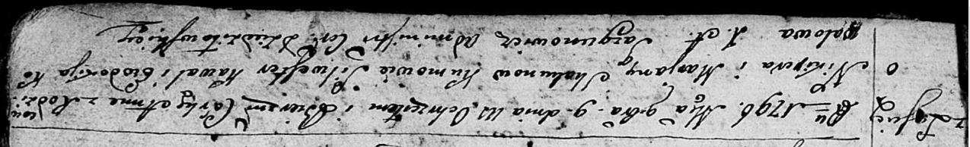

Дедиловичская Покровская церковь. 9 ноября 1796 года. Метрическая запись о крещении.

Skakunowna Anna – дочь родителей с деревни Лустичи.

Skakun Nikiper – отец.

Skakunowa Marjana – мать.

Kawal Silwester– кум.

Kowalowa Ewdokija - кума.

Jazgunowicz Antoni – ксёндз.

**НИАБ 136-13-894:** Лист 45об. **Метрическая запись №4/1802-р (ориг).**

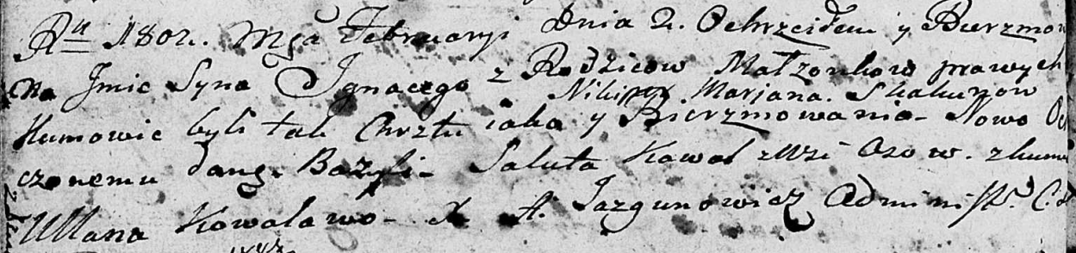

Дедиловичская Покровская церковь. 2 февраля 1802 года. Метрическая запись о крещении.

Skakun Jgnacy Bazyli – сын родителей [с деревни Лустичи].

Skakun Nikiper – отец.

Skakunowa Marjana – мать.

Kawal Saluta – кум, с деревни Осовo.

Kowalowa Ullana – кума.

Jazgunowicz Antoni – ксёндз.

**НИАБ 136-13-894:** Лист 58. **Метрическая запись №49/1805-р (ориг).**

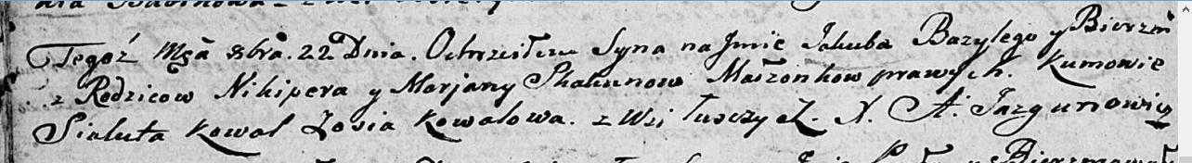

Дедиловичская Покровская церковь. 22 октября 1805 года. Метрическая запись о крещении.

Skakun Jakub Bazyli – сын родителей с деревни Лустичи.

Skakun Nikiper – отец.

Skakunowa Marjana – мать.

Kowal Sialuta – кум.

Kowalowa Zosia – кума.

Jazgunowicz Antoni – ксёндз.

**НИАБ 136-13-894:** Лист 72. **Метрическая запись №32/1808-р (ориг).**

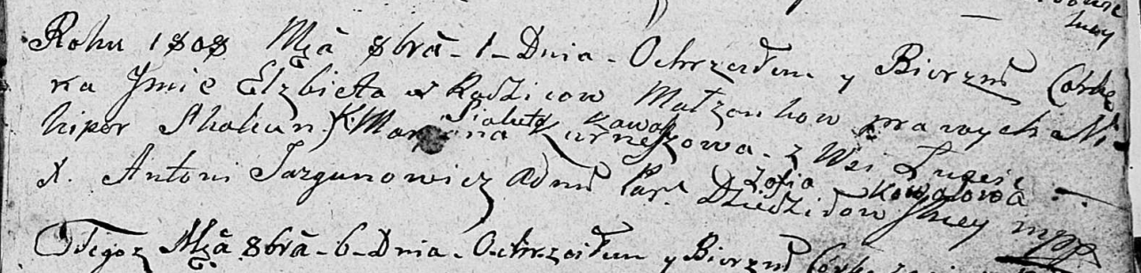

Дедиловичская Покровская церковь. 1 октября 1808 года. Метрическая запись о крещении.

Skakunowna Elżbieta – дочь родителей с деревни Лустичи.

Skakun Nikiper – отец.

Kurneszowa Marjana – кума?.

Kawal Sialuta – кум.

Kowalowa Zofia – кума.

Jazgunowicz Antoni – ксёндз.